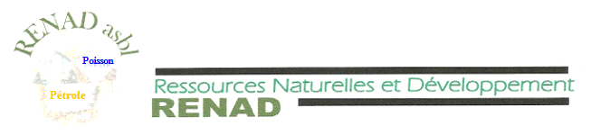

RAPPORT D’ACTIVITES DE LA SENSIBILISATION DES COMMUNAUTES LOCALES SUR LES DROITS ECONOMIQUES, SOCIAUX, CULTURELS ET COLLECTES DES DONNEES DES CAS DE VIOLATION DES DROITS HUMAINS PERPETRES DANS LES MILIEUX D’EXPLOITATION PETROLIERE.

Soucieux de remplir sa mission conformément au mandat reçu, Les Ressources Naturelles et Développement en sigle RENAD, structure basée dans le Territoire de MUANDA, à 110 Km de la Ville de Boma, dans la Province du Kongo Central ; organisation qui milite pour les intérêts des communautés vivant dans les zones d’exploitation pétrolière. Cette dernière a vu le jour le 13 juin 2012 à BOMA avec l’appui financier de SARW, et dans son actif, on retient des activités ci-après :

- Enquête sur la pollution ;
- Enquête et accompagnement en justice des communautés locales sur l’exploitation de la carrière des terres jaunes aux villages LIAWENDA & NSIAMFUMU ;
- Enquête sur la construction des salles de fête
- Atelier de réflexion sur les amendements sur la loi portant régime des Hydrocarbures ;
- Atelier sur les responsabilités sociétales des Entreprises (RSE)
- Renforcement des capacités des membres de RENAD et de la société civile sur la gestion axée sur les résultats (GAR) ;
- Enquête sur la protection du Parc Marin des Mangroves
- Atelier sur REED.

Au mois de Décembre de l’année 2016, en la période allant du 05 au 11, le RENAD en partenariat avec AVOCAT SANS FRONTIERE « ASF » a organisé des journées de sensibilisation sur les Droits économiques, sociaux, culturels dans quatre villages les plus affectés par les effets de l’exploitation pétrolière suite à leur emplacement par rapport aux installations de l’Entreprise (Puits et Tank Farm).

Les villages ciblés sont les suivants :
- Village KITOMBE se trouvant dans la zone B
- Village LIAWENDA se trouvant dans la zone A
- Village KINKAZI se trouvant dans la zone A
- Village TSHIENDE se trouvant dans la zone A.

Il sied de noter que l’Entreprise PERENCO a subdivisé ses zones d’exploitation en deux.
ZONE A : Chez la tribu WOYO dans le secteur de LA MER, zone la plus exploitée.
ZONE B : Chez la tribu BASOLONGO, dans le secteur des ASSOLONGO.

Le premier village à être sensibilisé est le village KITOMBE. Arrivée à 10H30’ accueilli par le Chef du village et sa suite, la délégation a pris place dans la salle de Loisirs où étaient réunis 20 membres des comités du village et des jeunes.

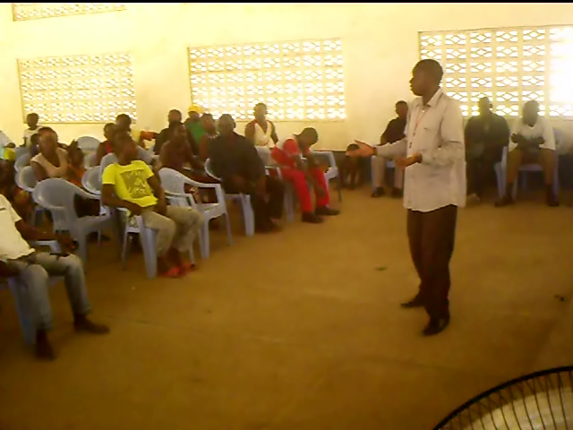

Tout est parti par le mot d’introduction de la Coordonnatrice qui a présenté les missionnaires et le partenaire ASF qui appuyé l’activité. Elle était la première à exposer.

L’intervenant a commencé par exhorter les participants à connaître leurs droits et devoirs afin qu’ils puissent s’en servir, comme :

- Droits à l’emploi
- Droits à l’environnement sain
- Droits à la scolarité des enfants
- Droits à la jouissance des Ressources Naturelles
- Droits aux manifestations pacifiques
- Droits aux grèves
- Droits à la création des Associations.

Sur ce, l’intervenant a demandé aux participants de se réunir en synergie pour bien mener leurs plaidoyers, et elle les a aussi donné quelques techniques d’un bon plaidoyer.
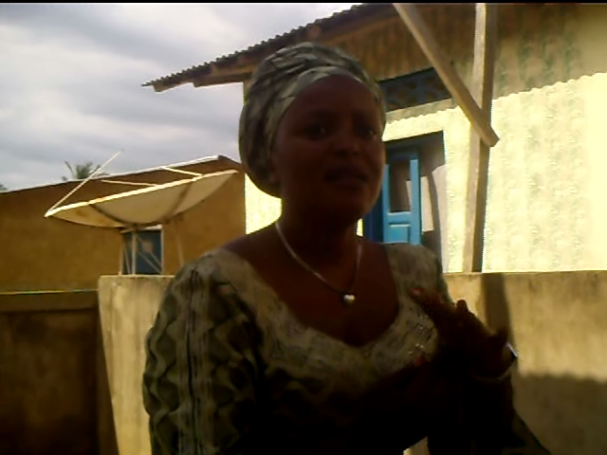

A la fin, elle a escorté les participants de bannir la crainte quand ils revendiquent leurs droits.

Le deuxième jour était consacré par la collecte des données qui sont en annexe.

VICTIMES DE POLLUTION QUI SONT MORTES : KITOMBE

- MBUADI – NTONI (M), âgé de 2 mois, mort suite au vomissement du sang, le 13/03/2016.
- LUBENDO-NLAZA -Miche(M), (âgé de 37 ans), décédé le 17/04/2016, même cas.
- NEKANDA-NEKANDA (M), âgé de 17 ans, mort le 09 juillet 2015.

LES MALADES

- DILU-VEVELE (F), âgé de 9 ans, souffre du vomissement du sang.
- WELO-MBUADI (F), adulte, 59 ans : sang dans les nez.

- NTONI-LUBENDO (M), âgé de 28 ans, maladif.

Il s’appelle Mr NTONI LUBENDO, sa maison est à moins de 15 m des installations pétrolières.

- TSIMBA-MANGALA (F), âgée de 22 ans
- NTONI-NTONI (M), âgé de 3 ans.
Voici quelques photos qui montrent la pollution de l’air, les arbres fruitiers ne produisent plus comme auparavant.

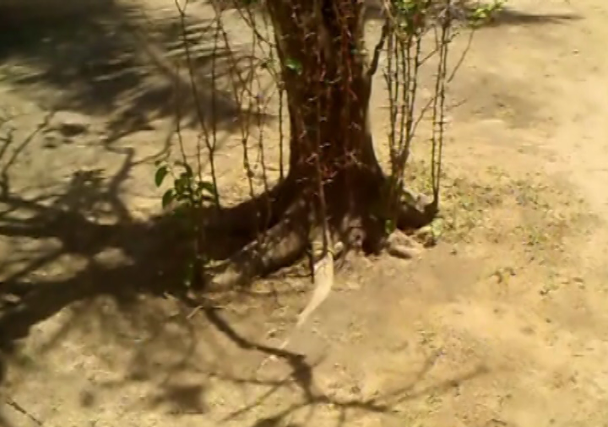

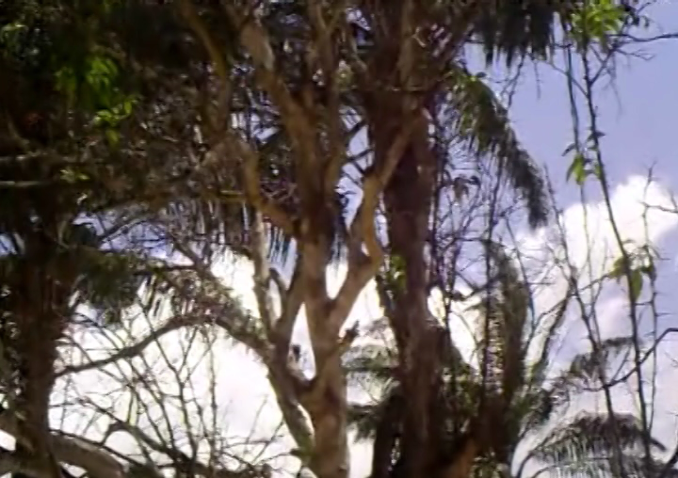

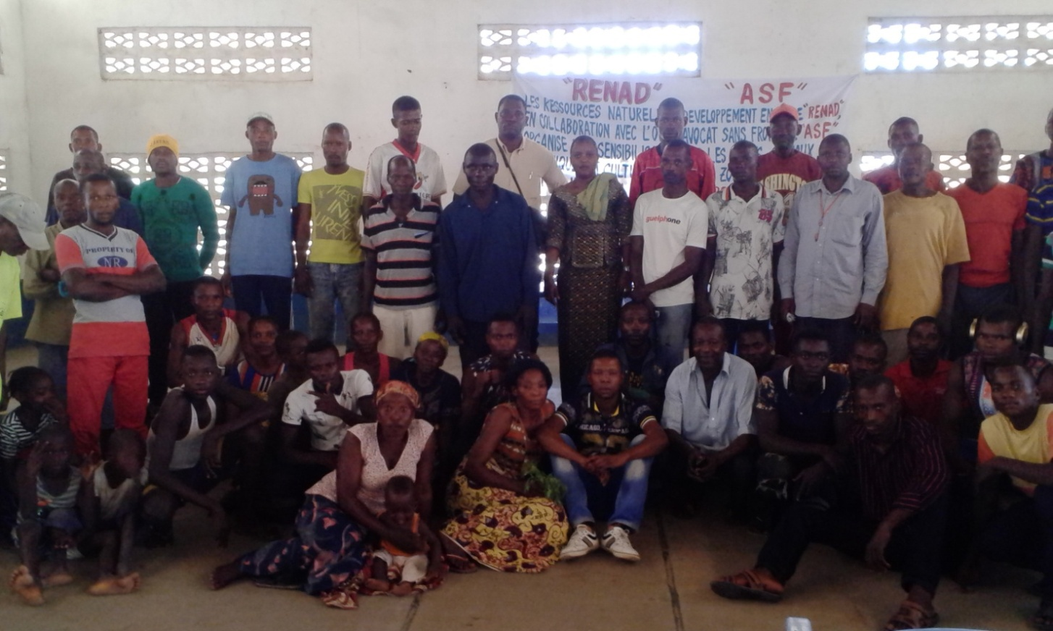

Le reste des jours, les différents intervenants ont abordé dans le même sens que la première tout en portant des précisions sur les catégories des Droits. A savoir :

- Droits civils et politiques considérant comme 1ère génération des droits. Nous citons :

- Droits à la vie
- Droits à la nationalité
- Droits à un nom
- Droits à la liberté des pensées
- Droits à la liberté des circulations
- Droits au mariage

2ème catégorie des droits : c’est les Droits économiques, sociaux et culturels appelés autrement Droits de la 2ème génération déjà cités ci-haut.

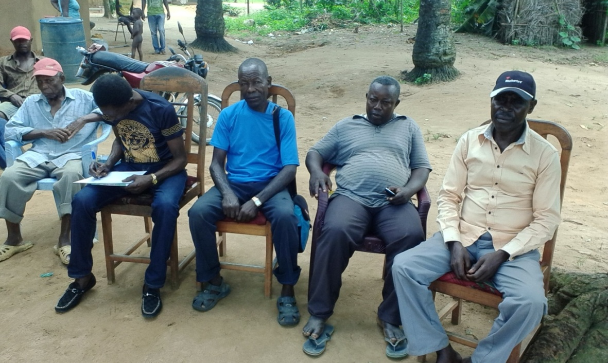

Enfin, ils ont amplifié sur les droits collectifs et de solidarité.
Nous citons :
- Droits à la protection par l’Etat de tous les groupes vulnérables ;
- Droits à la jouissance du patrimoine commun ;
- Droits à l’Environnement sain ;
- Droits à la paix et à la sécurité.

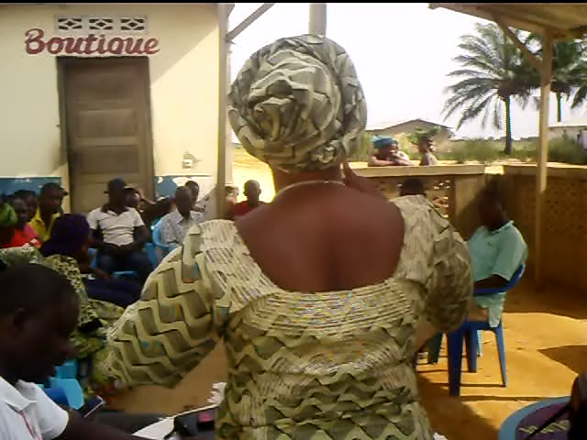

Ainsi, cette catégorie des droits est considérée comme 3ème génération.

Les participants ont eu à comprendre et à maitriser les notions élémentaires des droits tout en sollicitant d’élargir ces genres de formation avec documentation à l’appui.
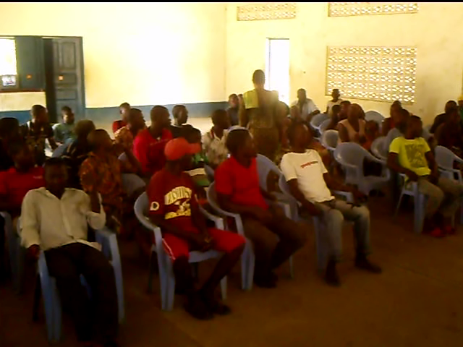

Dans tous les villages, les questions suivantes sont revenues :

- Pourquoi sommes-nous arrêtés lorsque nous revendiquons nos droits ?
- Pourquoi l’Autorité soutient souvent l’Entreprise ?
- Quelle est la garantie de protection que RENAD nous réserve quand il nous demande de dénoncer tous les cas de violation sans crainte ?
- Votre partenaire ASF n’est-il pas en complicité avec l’Entreprise et l’Etat ?

- Comment vous et votre Partenaire ASF comptez-vous assurer la protection des victimes qui travaillent dans l’Entreprise en cas de dénonciation ?

Après avoir récolté les questions des participants, voici les éléments de réponse.

R1). C’est parce que parfois vous revendiquez mal vos droits, l’ignorance des procédures de revendication, aussi l’abus du pouvoir de l’Autorité.

R2). L’Autorité a l’obligation de protéger l’Entreprise ainsi que la population pour une paix sociale, durable.

R3).RENAD et le Partenaire ne peuvent pas exposer les sources d’information. En cas des poursuites judiciaires, le partenaire ASF vient en garantie.

R4) Non, Sinon, il ne donnera pas les moyens pour l’éveil de conscience.

R5). Nous intervenons tout en protégeant l’identité de la victime.

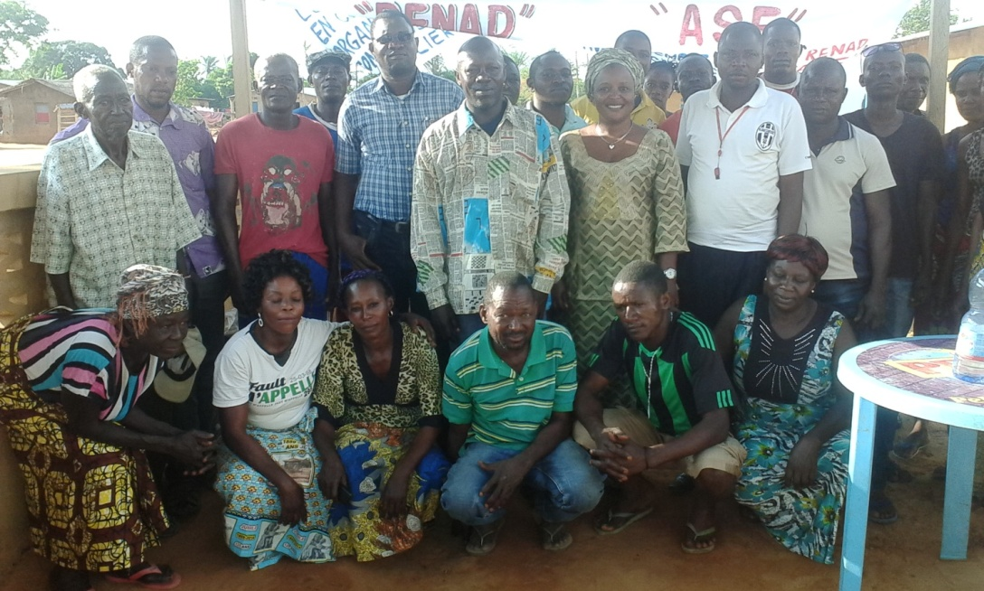
Après le tour de ces quatre villages, le constat de RENAD est que la communauté vivait dans l’ignorance de leurs droits, dans la crainte de représailles.

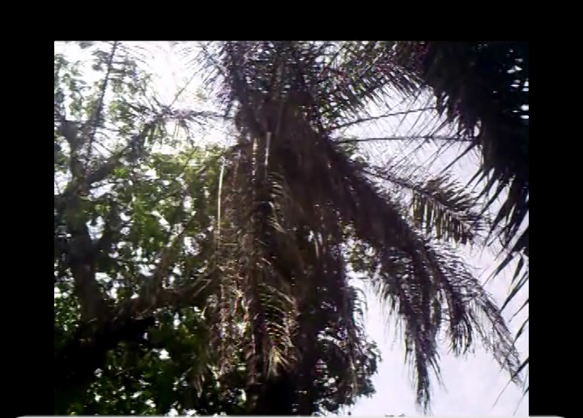
Ces villages connaissent des graves violations des droits de l’homme tels que : l’absence de jouissance des Ressources Naturelles, la Pollution de l’Environnement (Eau, air, forêt) ; l’inégalité sociale pour le travail et le manque des soins de santé appropriés.

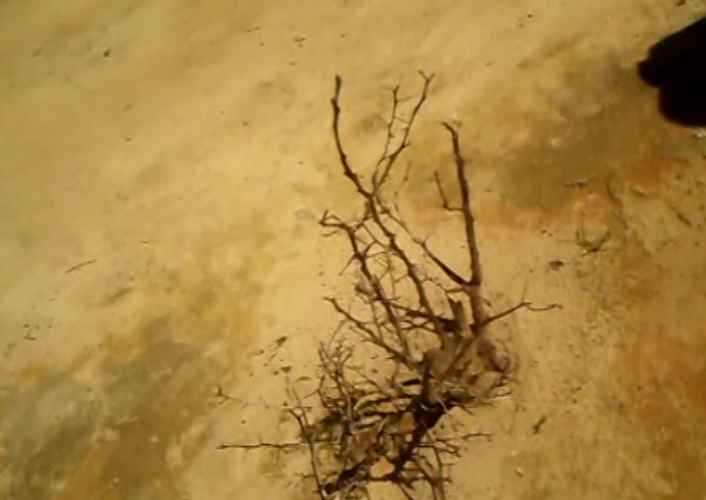

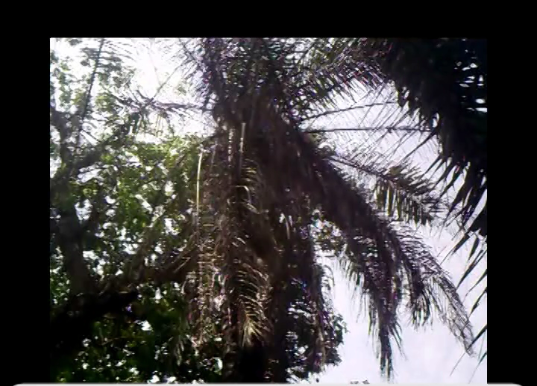

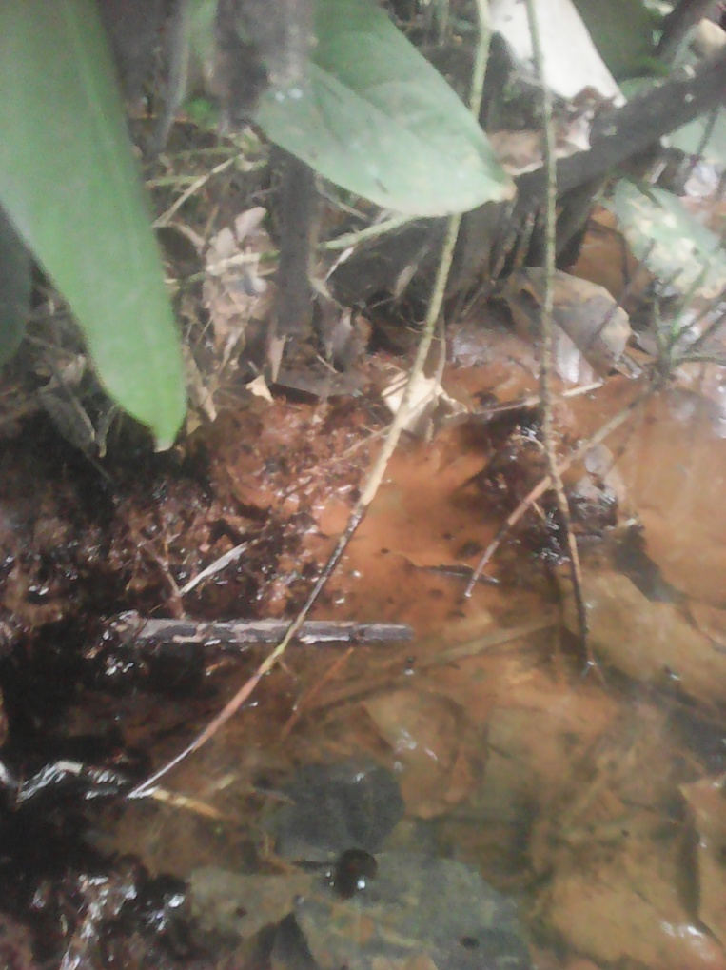

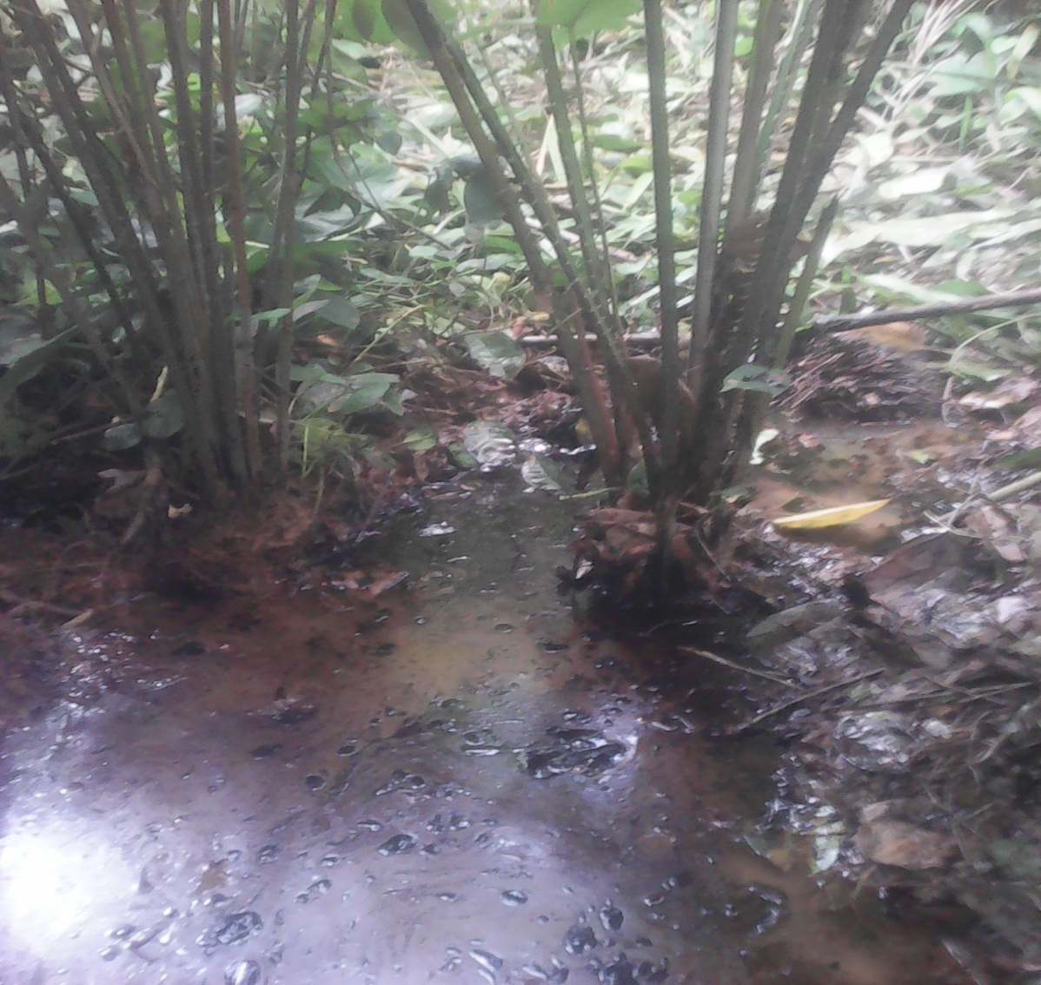

Ces photos montrent à suffisance la pollution des eaux au village Kinkazi où il y avait le déversement de la brute dans la rivière MBUDI.

Sur ce, les communautés affectées telles que : village Kitombe, Village Kinkazi, village Liawenda et village Tshiende surtout Kitombe ont demandé la délocalisation du village par la Société Pétrolière afin de les écarter du danger des morts subites.

Vu l’importance de l’activité, les Chefs des villages ont émis les vœux de voir la régularité de ces formations, et un accompagnement pour aboutir à une suite favorable des cas de violations perpétrés dans leurs villages.

Fait à Muanda, le 12/12/2016

